ABB udnævner Joerg Theis til CEO for B&R
Velbevandret, internationalt erfaren ABB-manager overtager ledelsen af ABB's Machine Automation Division
ABB har udpeget Joerg Theis til CEO for ABB's Machine Automation Division (B&R) med virkning fra 1. april 2021. Han efterfølger Clemens Sager, der har administreret divisionen midlertidigt siden 1. januar 2021.
Theis har været hos ABB i 23 år Han har stor erfaring inden for proces- og fabriksautomatisering med fokus på udvikling af digitale servicetilbud, herunder inden for forbrugsvarer, lægemidler, mad og drikkevarer, hybrid- og bilindustrien. Han har boet og arbejdet i både Europa og Asien og har senest ledet ABB's Process Automation Division for Energy Industries i Singapore. Han flytter fra Singapore til Eggelsberg, Østrig hvor B&R’s hovedkvarter.
”Joerg har en imponerende global erfaring inden for automatisering og digitale tjenester og en stærk iværksættertankegang,” siger Sami Atiya, præsident for ABB Robotics & Discrete Automation. "Med sin dybe branchekendskab og dokumenterede track record inden for strategisk forretningsudvikling er han den ideelle leder til at udvide B&R's rentable vækst og fortsætte det succesfulde kunde- og innovationsfokus, samtidig med at vi driver vores geografiske ekspansion og porteføljeudvidelse."
”Jeg er beæret over at have muligheden for at lede ABB's Machine Automation Division og fortsætte med at bygge videre på B&R's kundefokuserede kultur og stærke arv af innovation sammen med ledelsesteamet. Jeg glæder mig meget til at skrive det næste kapitel i vores succeshistorie sammen med alle B&R-medarbejderne,” fortæller Jörg Theis.
Theis er uddannet kemiingeniør fra FH Aachen, Tyskland. Han er tysk statsborger, gift og har to børn.
ABB (ABBN: SIX Swiss Ex) er en førende globalt teknologivirksomhed, der fremmer transformationen af samfund og industri for at opnå en mere produktiv og bæredygtig fremtid. Ved at kombinere sin portefølje inden for elektrificering, robotteknologi, automatisering og drevteknologi med software definerer ABB grænserne for, hvad der er teknologisk muligt og opnår således nye niveauer for ydeevne. ABB kan se tilbage på en vellykket historie i mere end 130 år. Virksomhedens succes er baseret på talentet hos de omkring 105.000 ansatte i mere end 100 lande. www.abb.com
ABB Robotics & Discrete Automation er en pioner inden for robotteknologi, maskinautomation og digitale tjenester, der leverer innovative løsninger til en bred vifte af industrier, lige fra bilindustrien til elektronik og logistik. Som en af verdens førende robot- og automationsleverandører har vi sendt over 500.000 robotløsninger ud til kunder. Vi hjælper vores kunder, i alle størrelser, med at øge deres produktivitet og fleksibilitet, forenkle processer og forbedre produktkvaliteten. Vi understøtter deres overgang til fremtidens forbundne og kollaborative fabrik. ABB Robotics & Discrete Automation beskæftiger mere end 10.000 medarbejdere fordelt på 100 placeringer i mere end 53 lande. www.abb.com/robotics

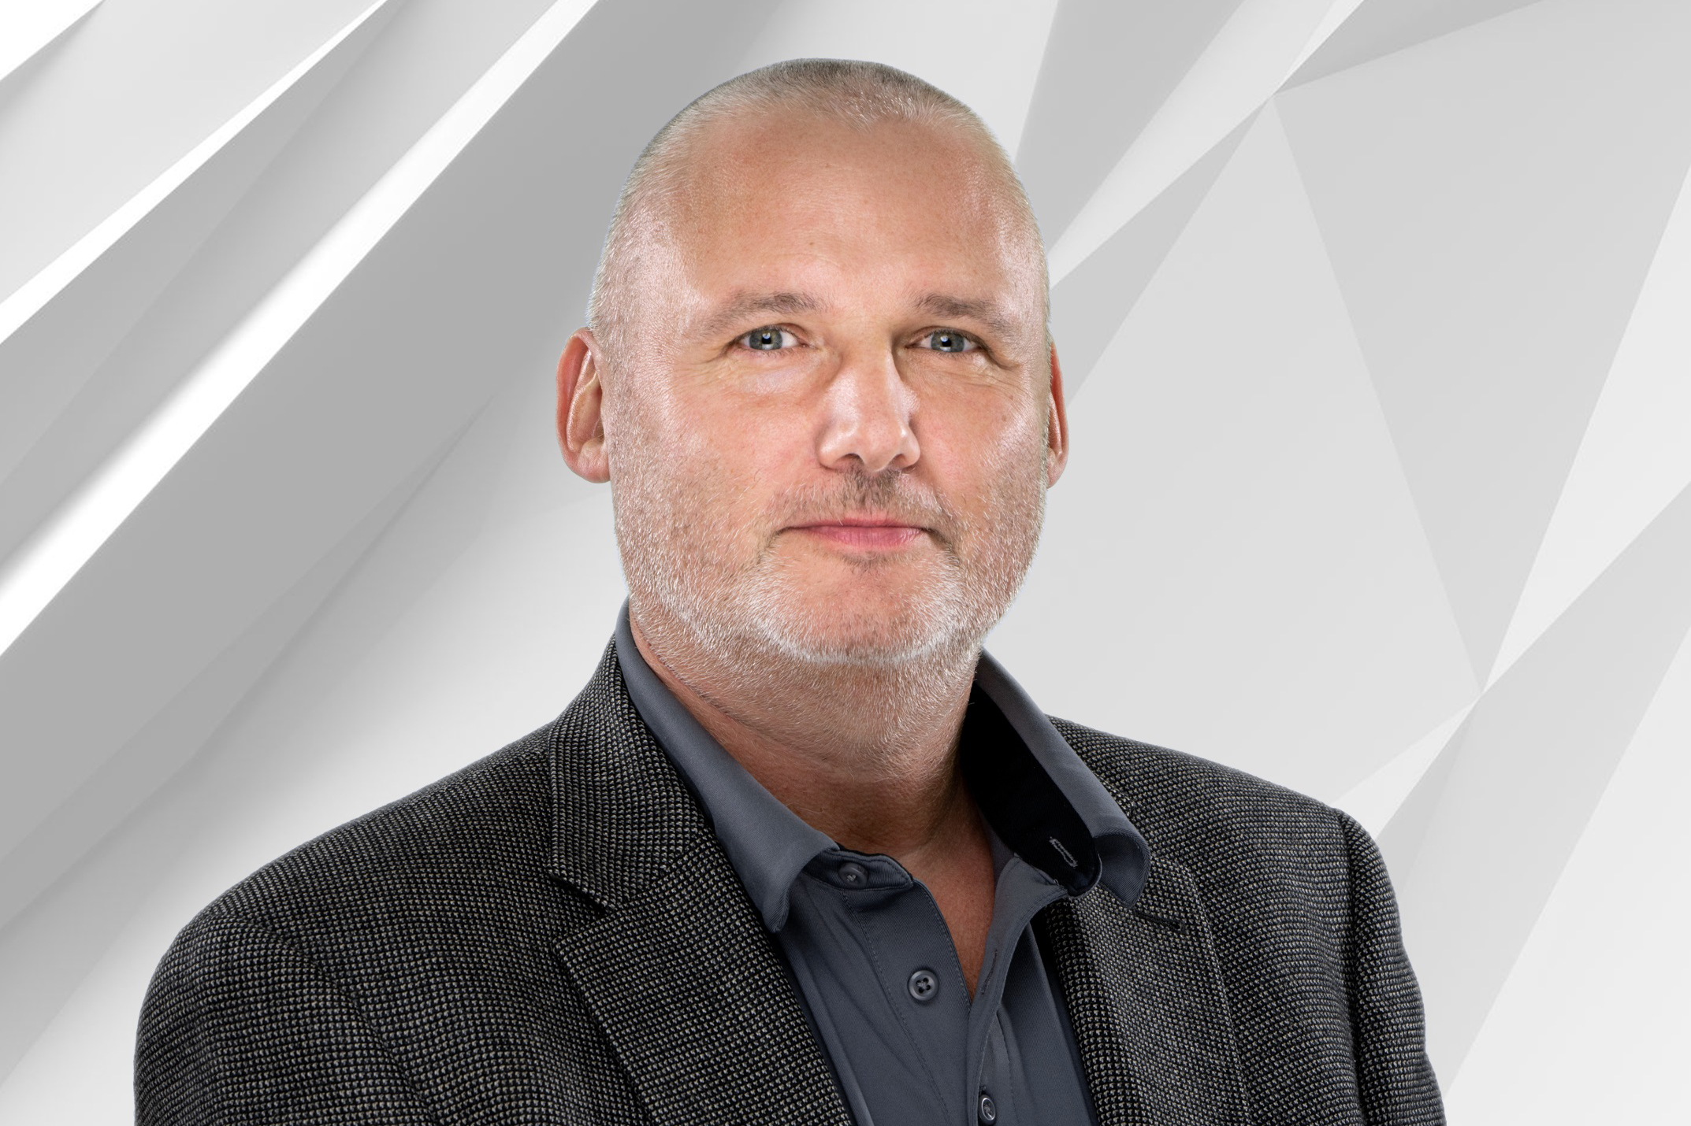
ABB har udpeget Joerg Theis til CEO for ABB's Machine Automation Division (B&R) med virkning fra 1. april 2021.

Om B&R Industrial Automation i Danmark
B&R i Danmark er et datterselskab af B&R Industrial Automation, som er en innovativ automationsvirksomhed med hovedkontor i Østrig og kontorer i hele verden. Den 6. juli 2017 blev B&R en selvstændig forretningsenhed i ABB Group. Som global markedsleder i industriel automatisering kombinerer B&R den nyeste teknologi med avanceret ingeniørarbejde for at forsyne kunder i stort set alle brancher med de mest optimale løsninger inden for automation og proceskontrol. Firmaets styrings- og drevløsninger samt industri PC’er og visualiseringssystemer sætter nye standarder inden for industriel automation. Med Industrial IoT kommunikationsstandarder som OPC UA, POWERLINK og openSAFETY såvel som den effektive software platform Automation Studio, skubber B&R konstant grænserne for hvad der er muligt inden for automatisering. Den nyskabende ånd og en klar forpligtelse af skabe simple processer sikrer B&R til at være på forkant med industriel automatisering og overstige kundernes forventninger.
Ved genoptryk af denne pressemeddelelse, venligst send en kopi til:
B&R Industrial Automation A/S
Marketingafdeling
Rolundvej 17-19
5260 Odense S
office.dk@br-automation.com

